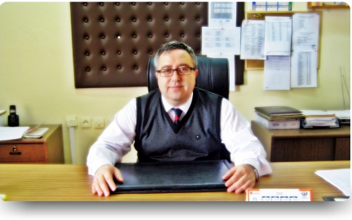MUSTAFA GÖZELEL
MÜDÜR BAŞYARDIMCISI

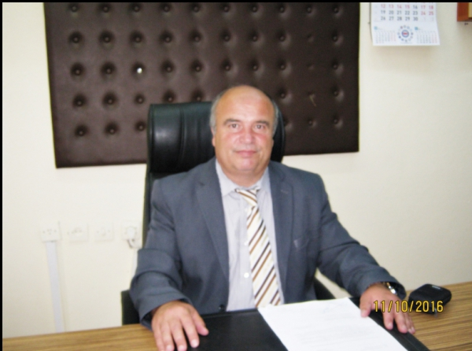MUSTAFA KARAKOYUN
MÜDÜR YARDIMCISI

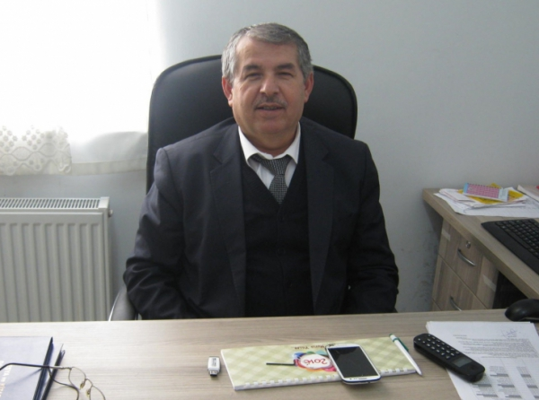
CEMAL ANASIZ
MÜDÜR YARDIMCISI

